Инструкция по подготовке ГИС ЭО РК
(подсистема «Электронная школа»)
к приему заявлений в первые классы на новый учебный год
через Региональный портал электронных услуг (РПГУ) https://uslugi.karelia.ru

- Создатьна новый учебный год смены и периоды обучения.
Зайти в новый период обучения.
Заполнить справочники:
- Пуск - Справочники - Учебные смены– Добавить(можно копировать).
Создать смены (если только первая, создать все равно)
- Пуск - Справочники - Периоды обучения –Новый учебный год – Изменить.
Добавить/изменитьподпериоды (триместры/четверти и их сроки), праздники и доп. каникулы

- Создать классы(лучше всего создать один первый класс без литеры, кто создает классы с литерами, нужно понимать, что потом возможно перераспределение при зачислении перед сентябрем)

- Пуск – Реестры – Классы – Добавить
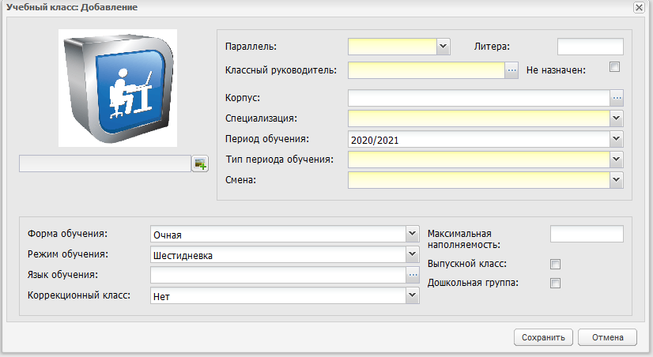

В карточке класса заполнить поля:
- Параллель(1)
- Литера (в основном без литеры, школа решает сама, как удобнее)
- Классный руководитель (поставить галочку «Не назначен»)
- Специализация
- Тип периода обучения
- Смена

Проверить поля
- Форма обучения
- Режим обучения
- Язык обучения
- Коррекционный класс

- После проверить в реестре «Классы», создан ли необходимый класс

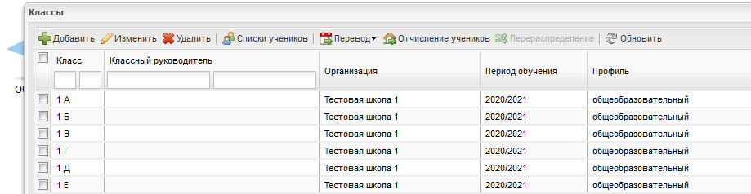

- Система подготовлена к поступлению заявлений.

